Nom : ……………………………………  prénom : …………………………… |  |  | plan de travail n°..........  du ................. au ............... |  |  | Note générale  A B C D |  | Bilan du PDT  en progrès – stationnaire – en baisse
Autonomie ou Contrat |  |  | Compétences et objectifs travaillés |  |  | Travail corrigé 1 | Travail corrigé 2 | Code couleur
français |  | Conjugaison | 1 |  |  |  |  | 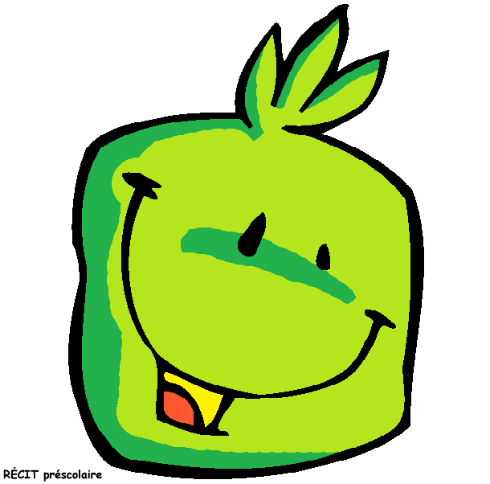Vert : tout juste.  Bleu : tout juste après correction.  Jaune : encore des erreurs.  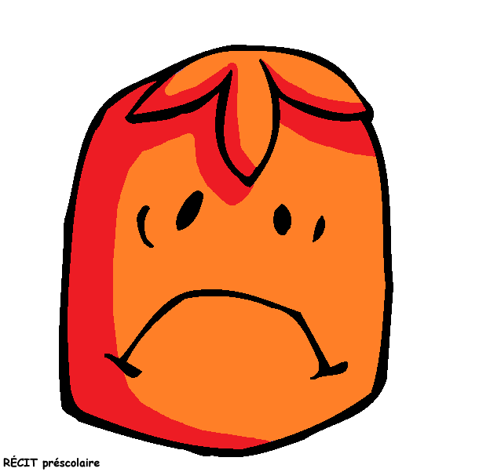Rouge : pas compris, à revoir.  /: rien à faire  A.C : à corriger
français |  | Conjugaison | 2
français |  | Grammaire | 1
français |  | Grammaire | 2
français |  | Vocabulaire | 1
français |  | Vocabulaire | 2
français |  | Orthographe | 1
français |  | Orthographe | 2
français |  | Lecture/Compréhension | 1
français |  | Lecture/Compréhension | 2
français |  | Écriture | 1
français |  | Écriture | 2
mathématiques |  | Numération | 1
mathématiques |  | Numération | 2
mathématiques |  | Calcul mental | 1
mathématiques |  | Calcul mental | 2
mathématiques |  | Opération | 1
mathématiques |  | Opération | 2
mathématiques |  | Géométrie | 1
mathématiques |  | Géométrie | 2
mathématiques |  | Grandeurs/Mesure | 1
mathématiques |  | Grandeurs/Mesure | 2
Appréciations générales :



Signature des parents :
http://cenicienta.eklablog.com Source des images: http://recitpresco.qc.ca

